H8

1- Le réchauffement du climat
Il y a 12 000 ans, le climat se réchauffe. Les grands glaciers fondent, entraînant une remontée importante du niveau de la mer.

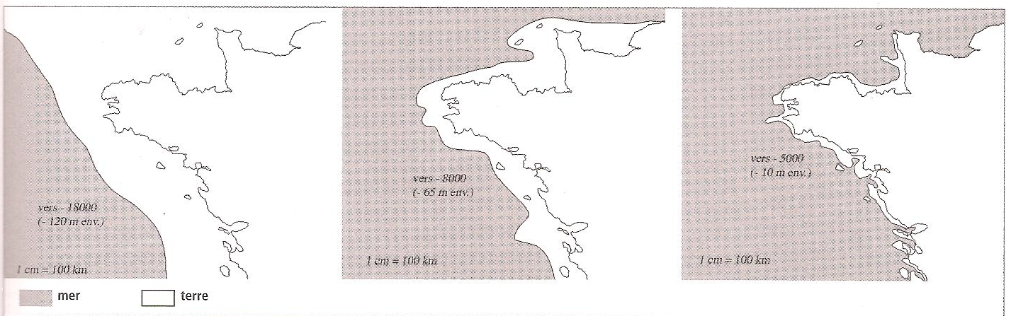

2- L’évolution du paysage

Le réchauffement du climat entraîne également une évolution importante du paysage. La steppe laisse la place à une forêt primaire dense, peuplée de nombreux animaux et insectes.
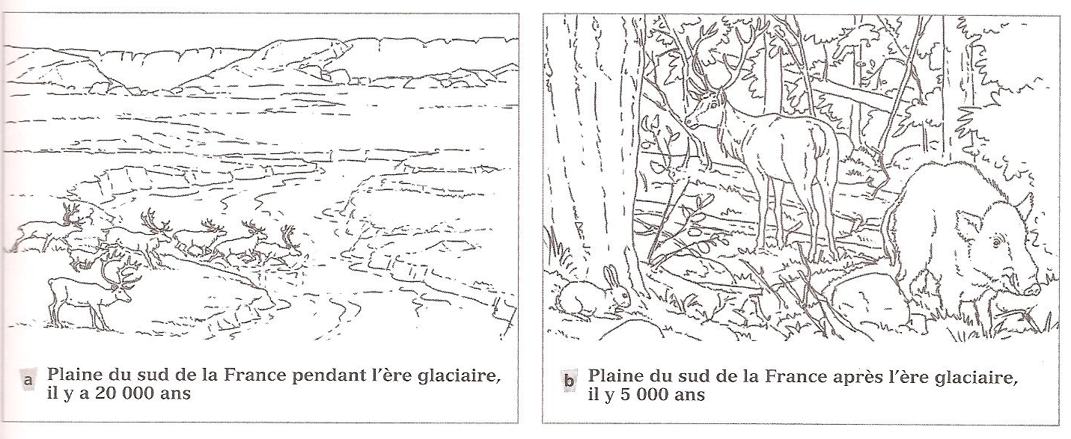

3- L’adaptation des hommes.
Les hommes doivent s’adapter à toutes ces modifications. Les grands troupeaux de rennes ayant disparu, ils doivent mettre au point de nouvelles techniques pour chasser le petit gibier (oiseaux, lapins…). Leur alimentation évolue (baies, fruits, champignons, racines…) et ils utilisent de nouveaux matériaux (bois, osier, chanvre, …)

